Отчет об участии в анонимном онлайн анкетировании по выявлению удовлетворенности качеством школьного питания и вкусовых предпочтений обучающихся 1-4 классов

№ ОО | Дата проведения анкетирования | количество обучающихся 1-4 кл., принявших участие в анонимном онлайн анкетировании
55 | 25 10.2022, 26.10.2022 | 157

6,7,8 классы (66 ответов), 1 полугодие 2022-2023 года
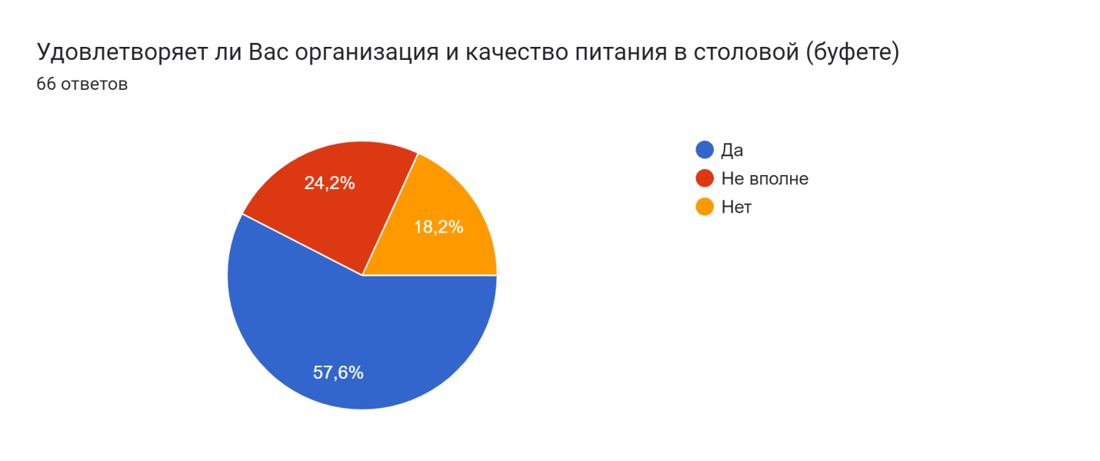
5-9 классы, 92 ответа, 2 полугодие 2022-2023 у.г
